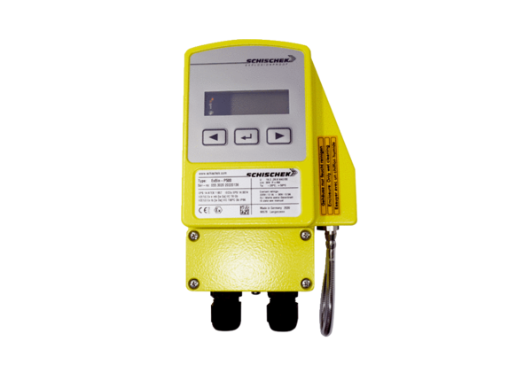Różnicowy wyłącznik ciśnieniowy DDEx 500Opakowanie jednostkowe: 1 sztukaAsortyment: C
Numer artykułu: 0157.0302Producent: MAICO

